МІНІСТЕРСТВО ОСВІТИ I НАУКИ УКРАЇНИ

НАЦІОНАЛЬНИЙ ТЕХНІЧНИЙ УНІВЕРСИТЕТ УКРАЇНИ

«КИЇВСЬКИЙ ПОЛІТЕХНІЧНИЙ ІНСТИТУТ   
ІМЕНІ ІГОРЯ СІКОРСЬКОГО»

ФАКУЛЬТЕТ БІОМЕДИЧНОЇ ІНЖЕНЕРІЇ

КАФЕДРА БІОМЕДИЧНОЇ КІБЕРНЕТИКИ

**Комп’ютерний практикум №12**

з дисципліни «Алгоритмізація та програмування»

на тему: «Рекурсія»

Варіант №7

**Виконав:**

студент гр. БС-03

Затуловський Г. А.

**Перевірив:**

ст. викл. БМК

к.ф.-м.н. Вдовиченко О.В.

Зараховано від ___.___._______

___________________________

(підпис викладача)

Київ-2021

**Завдання:**

1. Ознайомитися з теоретичними відомостями створення рекурсивних функцій та їх використання.
2. Побудувати блок-схему алгоритму для вирішення задачі відповідно до свого варіанту.
3. Розробити програмний застосунок, що включає реалізацію рекурсивних функцій користувача відповідно до свого варіанту (глобальні змінні не використовувати, функція main має бути призначена тільки для виклику функцій користувача):

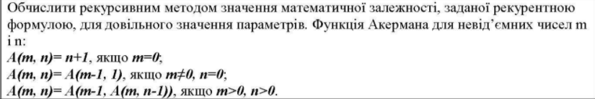

1. Скласти і захистити звіт по роботі.

**Блок схема програми:**

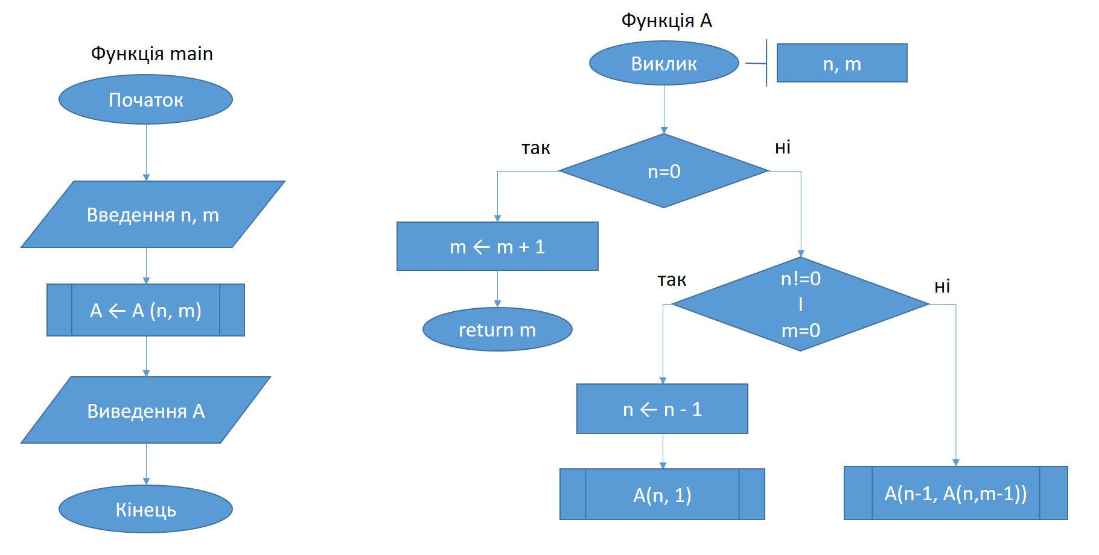

**Код програми:**

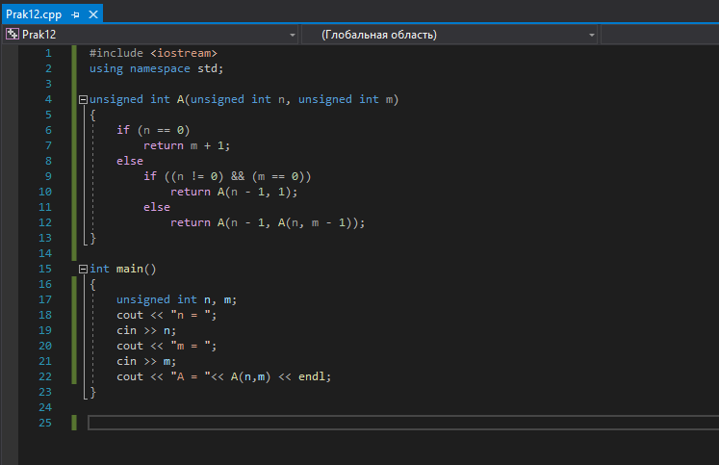

**Скріншоти виконання програми:**

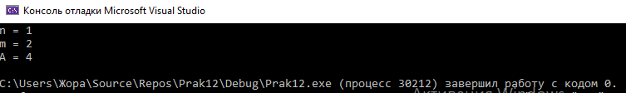

**Контрольні запитання:**

1. **Дайте визначення рекурсії та наведіть приклади її використання в різних галузях знань.**

Відповідь:

Рекурсія - метод визначення класу чи об'єкту через попереднє задання одного чи декількох (зазвичай простих) його *базових* випадків чи методів, а потім заданням на їхній основі правила побудови класу, який визначається.

У фізиці. Класичним прикладом нескінченної рекурсії є два поставлені одне проти одного дзеркала: у них утворяться два коридори згасальних відображень дзеркал.

У математиці. Факторіал цілого невід'ємного числа *n* позначається *n!* і визначається як

*n!=n×(n-1)!* при *n>0* і *n!=1* при *n=0*

1. **В яких задачах доцільно використовувати рекурсивні функції?**

Відповідь:

Рекурсивні функції доцільно застосовувати в задачах , які можна розбити на безліч менших подібних завдань.

1. **Що спільного та в чому полягає різниця між циклічними та рекурсивними** **способами організації розрахунків?**

Відповідь:

У рекурсії є так звана базова умова, тобто умова виходу задається спочатку, а у циклі лише після визначення лічильника. Рекурсія при великій кількості повторень забирає більше ресурсів та часу виконання, аніж цикл.

Спільне це повторення дій при виконанні певної умови.

Якщо знаємо, що буде багато повторень то краще використати цикл, так як у рекурсії є недолік у вигляді заповнення стеку, який призведе до помилки.

Цикл – це багаторазове повторення одних і тих же команд, а за допомогою рекурсії можна зробити більш складний алгоритм.

1. **Визначити основні особливості роботи рекурсивних функцій в мові програмування С++.**

Відповідь:

Рекурсію реалізовуємо функцією, на вхід якій подаємо тип даних та параметри

Вказуємо базовий випадок, при якому передбачено вихід із рекурсії, та інший, який призводить до виникнення рекурсії.

1. **Що таке пряма та непряма (опосередкована) рекурсії?**

Відповідь:

Функції можуть прямо або опосередковано (підпорядковано) викликати самі себе. Прямою рекурсією називається рекурсія, при якій всередині тіла деякої функції міститься виклик тієї ж функції. Непрямою рекурсією називається рекурсія, що здійснює рекурсивний виклик функції шляхом ланцюга викликів інших функцій.

1. **Коли виконується завершення рекурсивних викликів? Що таке рекурсивне зациклювання та до чого воно призводить?**

Відповідь:

Завершення рекурсивних викликів завершується коли рекурсія дійде до базового випадку.

Рекурсивне зациклювання-процес, коли рекурсія не може дійти до базового випадку

1. **Що таке область дії змінних?**

Відповідь:

Областю дії змінної є частина програми, в якій його можна використовувати для доступу до зв'язаної з ним області пам'яті. Залежно від області дії змінна може бути локальною або глобальною. Локальна змінна визначена всередині блока (нагадаємо, що блок розташований між фігурними дужками).

1. **Як необхідно виконати об’яву змінної, щоб доступ до неї був можливим з будь-якої функції поточного файлу програми?**

Відповідь:

Об’яву змінної треба виконати глобально.

1. **Як змінюються значення локальних та глобальних змінних при використанні рекурсивних функцій?**

Відповідь:

Локальні кожного разу відновлюють початкове значення, а глобальні зберігають своє значення

1. **Визначте головне обмеження при використанні рекурсії.**

Відповідь:

Головним обмеження при використанні рекурсії є обмеження ресурсами комп’ютера і компілятора та наявність всіх базових випадків.